Ejercicios base de datos Sakila.

Juan Carlos Francisco Mesa.

Esta obra está licenciada bajo la Licencia Creative Commons Atribución 4.0 Internacional. Para ver una copia de esta licencia, visite http://creativecommons.org/licenses/by/4.0/ o envíe una carta a Creative Commons, PO Box 1866, Mountain View, CA 94042, USA.

Índice
Descarga e instalación de BD Sakila 1
Consultas 6
Consultas simples hechas con funciones de agrupamiento 6
1. Mostrar el total de clientes 6
2. Mostrar el número de ventas realizadas y la suma total de las mismas 6
3. calcular el promedio de ventas 6
4. Calcular el monto mínimo de venta 7
5. Calcular el monto máximo de venta 7
Consultas con ORDER BY, GROUP BY, HAVING 7
1. Ordenar alfabéticamente de forma descendente los lenguajes de las películas 7
2. Mostrar número de clientes agrupados por países ordenados por país de forma descendente. 8
3. Mostrar películas de actor_id=1 y número de expectadores ordenadas por expectadores de forma descendente y por título de forma ascendente. 9

Descarga e instalación de BD Sakila

Descargar la base de datos de práctica Sakila desde la página oficial. (Descargar aquí).
Para poder instalarla haremos un par de tareas para preparar una correcta instalación de la misma. En la página web oficial nos indican los pasos a seguir desde la consola pero en el presente instructivo usaremos la interfaz gráfica, haremos uso de phpMyAdmin.
Lo primero que haremos será ir a la carpeta en donde está instalado XAMPP y accederemos al directorio en donde está el ejecutable de MySQL / MariaDB y ejecutamos:
mysql _upgrade
Luego iremos al directorio en donde descargamos el .zip de Sakila y la descomprimimos, adentro encontraremos tres archivos, de los cuales solo necesitamos los que tienen la extensión .sql.
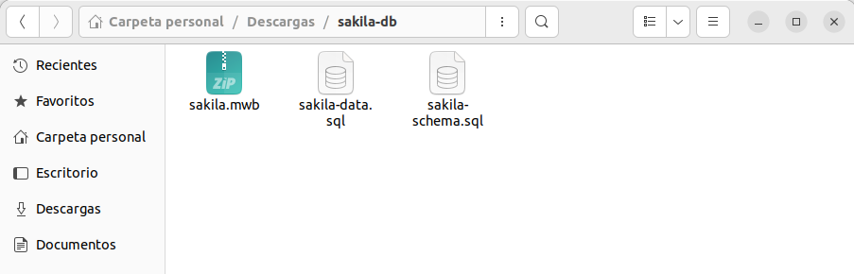
Vamos a phpMyAdmin y procedemos a seleccionar la pestaña de importar y le indicamos la ruta de sakila-schema.sql.
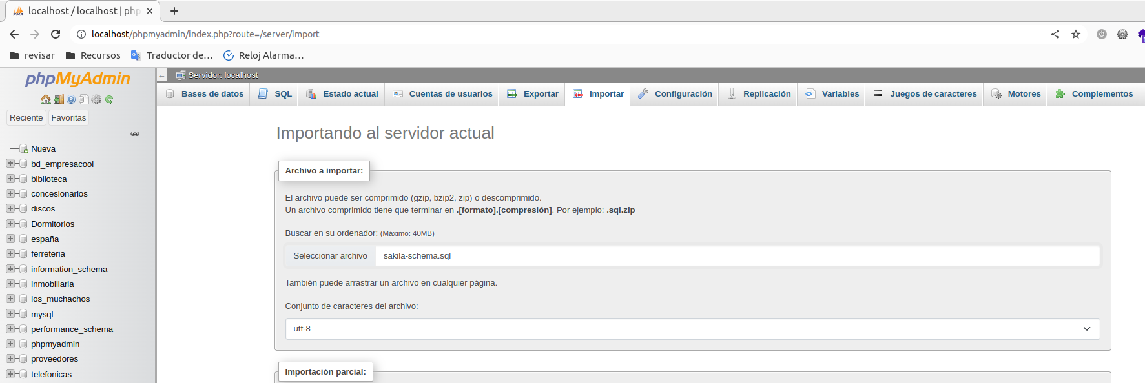
Más abajo deshabilitamos la revisión de claves foráneas la cual viene habilitada por defecto.
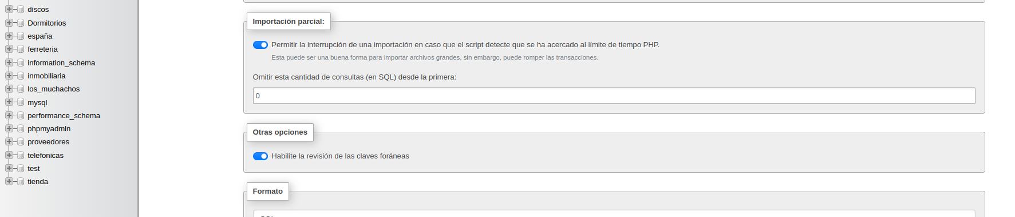
Y procedemos a pulsar el botón de importar.
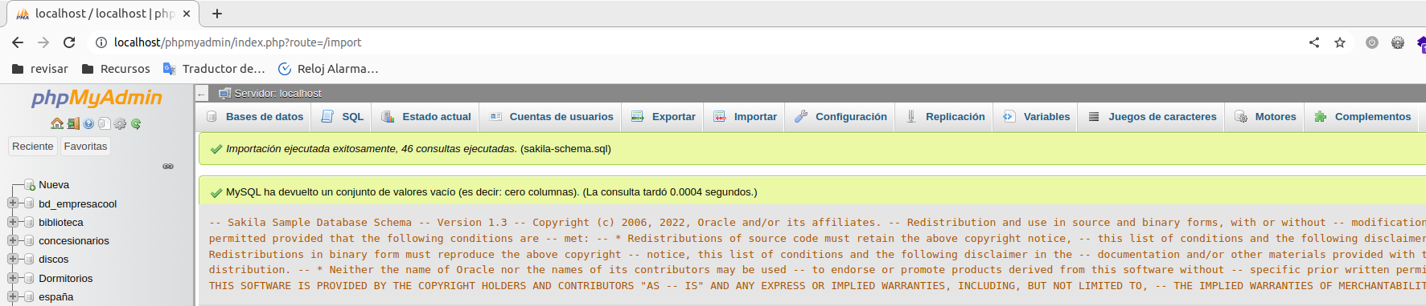
Una vez que comprobamos la importación exitosa de la estructura de la base de datos procedemos a seleccionar la base de datos Sakila y a importar los datos tal como se aprecia en la siguiente imagen.
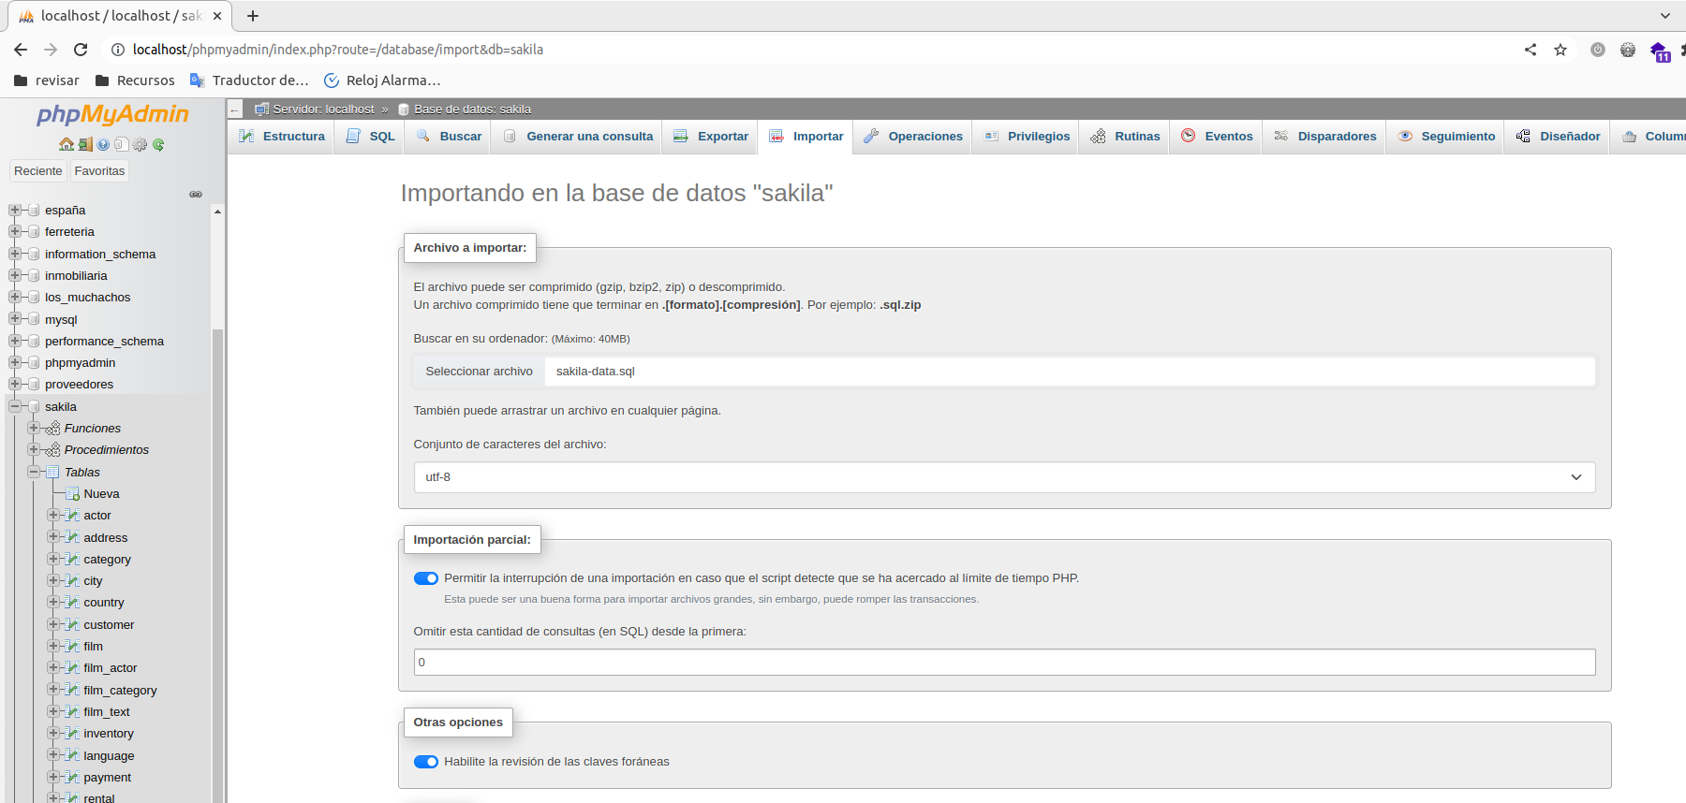

Comprobamos la importación exitosa de los datos.

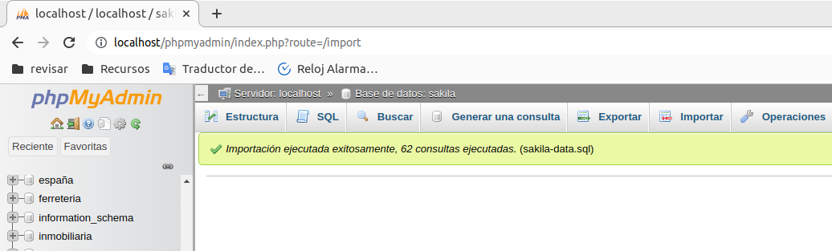
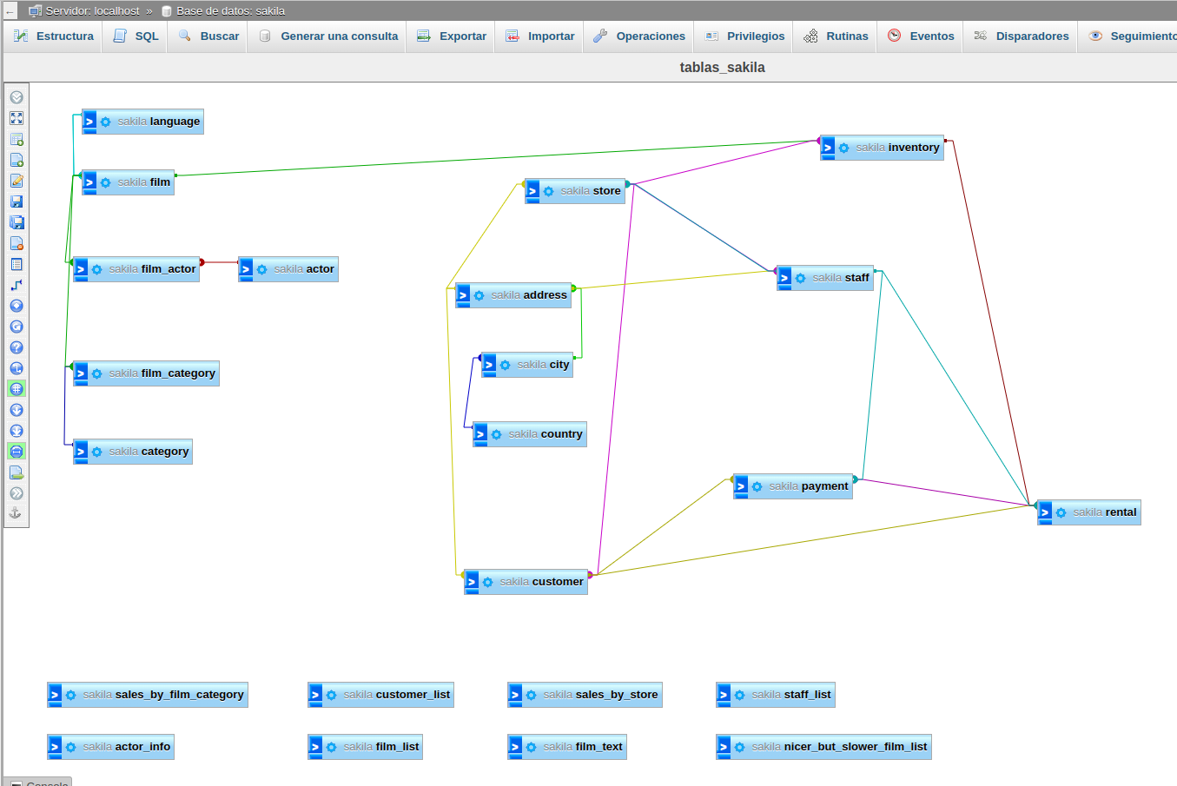
Esta es la vista de las tablas y sus relaciones mostradas en phpMyAdmin

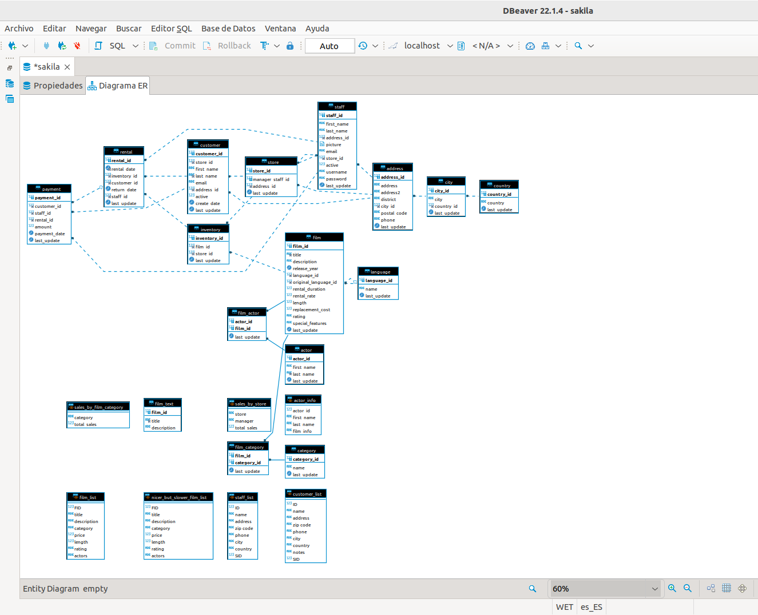

Esta es la vista de las tablas y sus relaciones mostradas por Dbeaver.

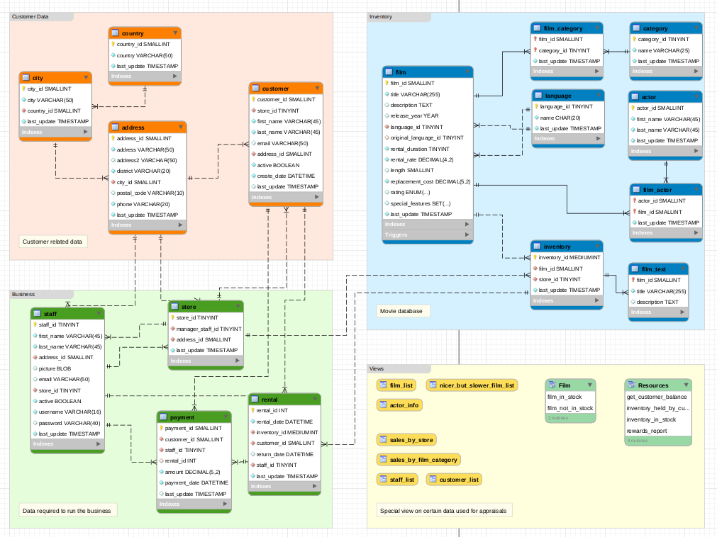
Esta es la vista que nos ofrece MySQL WorkBench
Volver al índice

Consultas

Consultas simples hechas con funciones de agrupamiento

Mostrar el total de clientes
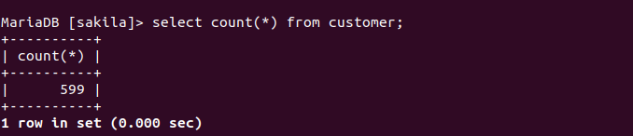
Volver al índice

Mostrar el número de ventas realizadas y la suma total de las mismas
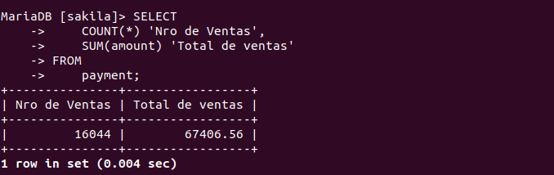
Volver al índice

calcular el promedio de ventas
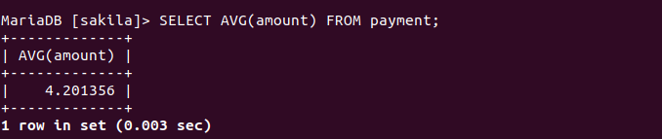
Volver al índice

Calcular el monto mínimo de venta
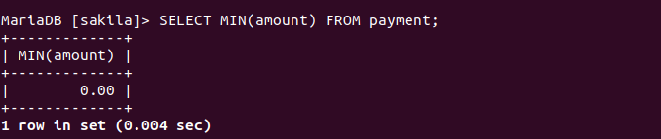
Volver al índice

Calcular el monto máximo de venta
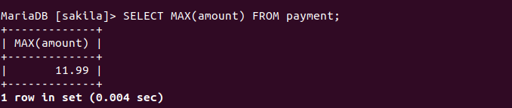
Volver al índice

Consultas con ORDER BY, GROUP BY, HAVING

1. Ordenar alfabéticamente de forma descendente los lenguajes de las películas
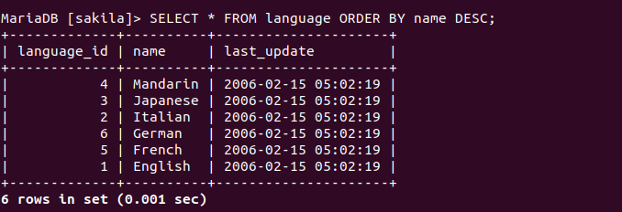
Volver al índice

2. Mostrar número de clientes agrupados por países ordenados por país de forma descendente.

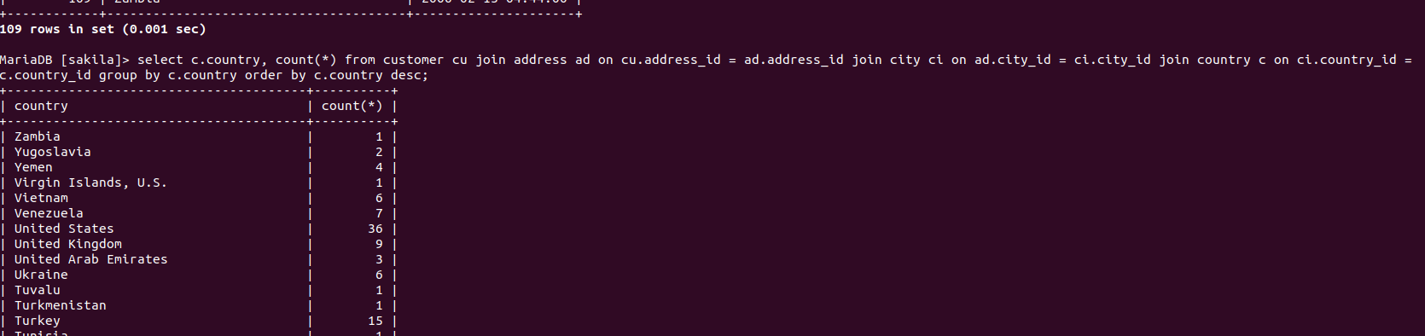
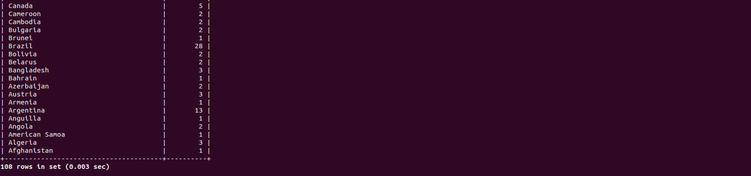
Volver al índice

3. Mostrar películas de actor_id=1 y número de expectadores ordenadas por expectadores de forma descendente y por título de forma ascendente.
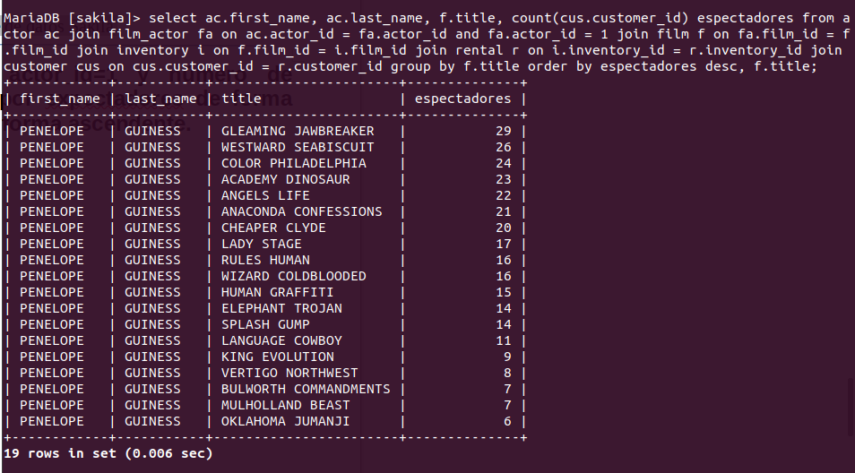
Volver al índice
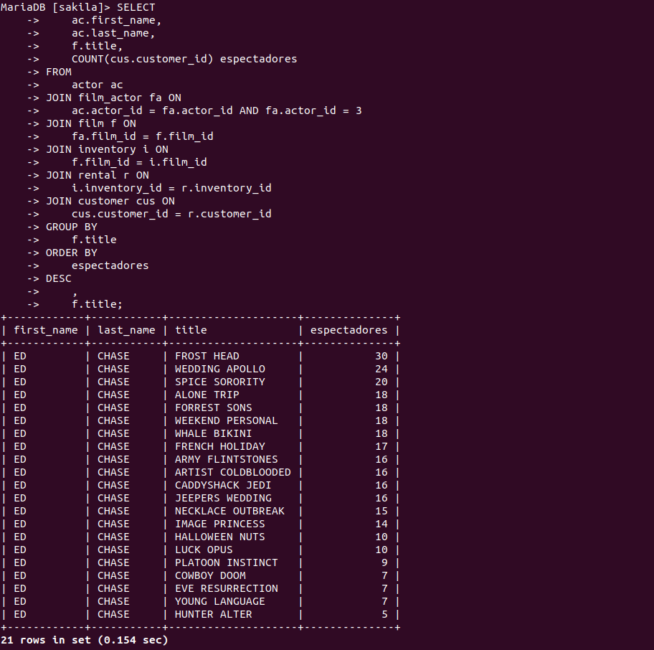
Volver al índice

